**HUMANO VS ROBÔ: QUEM DOMINARÁ O MERCADO DE TRABALHO?**

***Inteligência artificial e robótica automatizada no mercado de trabalho e seus impactos na esfera social mundial***

Julia Martins da Costa - 24.123.057-2 - CS1711 - V005

Manuella Filipe Peres - 24.123.036-6 - CS1711 - V005

Rafaela Altheman de Campos - 24.123.010-1 - CS1711 - V005

Com o desenvolvimento da tecnologia, a inteligência artificial (IA) e a robótica vêm se inserindo cada vez mais no mercado de trabalho, visando auxiliar as pessoas, porém, nem sempre o resultado é positivo para todos. A tecnologia, por exemplo, vem se mostrando cada vez mais eficiente na área da saúde, evitando doenças, fazendo cruzamento de dados e elaborando diagnósticos precoces. A inteligência artificial/robôs automatizados podem acabar substituindo trabalhadores, em especial trabalhos braçais, contudo, as profissões continuam se reinventando para atender às necessidades da sociedade, alterando a maneira de vida e como as empresas veem a mão de obra.

Olhando pelo lado positivo, pesquisadores acreditam que as máquinas precisam de pessoas para o seu completo funcionamento, tornando-as de certa forma “dependentes” do ser humano. Por outro lado, de acordo com o site criado por pesquisadores da Universidade de Oxford e de Deloitte no Reino Unido, publicado pela BBC (*British Broadcasting Corporation*), que permite ver a probabilidade de sua profissão ser trocada por uma inteligência artificial ao usar dados detalhados sobre a *Occupational Information Network*, um banco de dados online dos Estados Unidos com centenas de definições de empregos para ajudar estudantes, e analisando os empregos no Reino Unido, foram vistos resultados preocupantes ao mostrar que diversas profissões consideradas “populares” atualmente foram categorizadas como altamente suscetíveis à substituição do homem por robôs ou IAs.

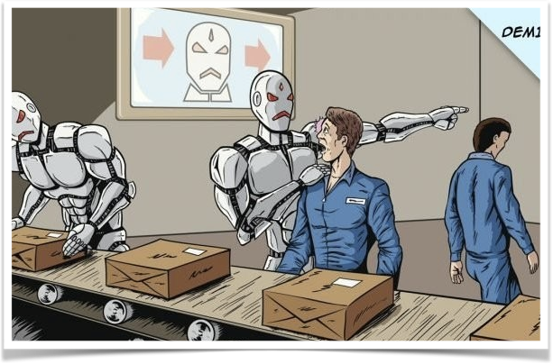

**Robôs/automação industrial na medicina**

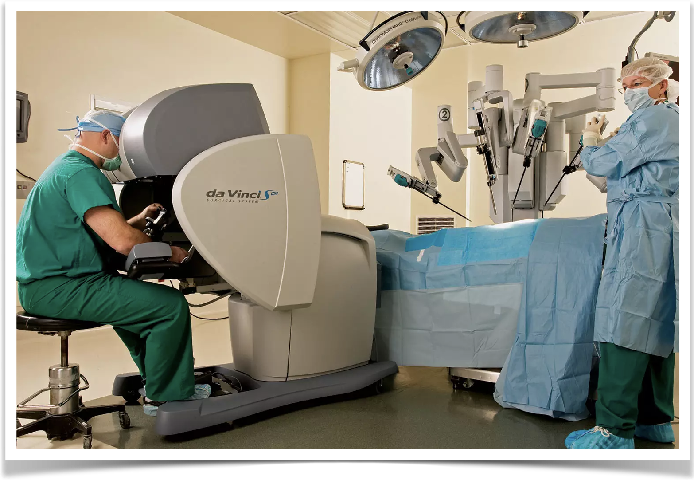

Com a ascensão da tecnologia e das IAs, houveram diversas invenções feitas para mudar o mundo para melhor, sendo uma delas as chamadas “cirurgias robóticas”, que foram criadas visando uma melhor qualidade de vida, um processo menos invasivo e possivelmente uma recuperação mais rápida ao paciente.

A ideia inicial veio dos Estados Unidos, que buscavam conseguir operar seus soldados na Guerra do Iraque à distância, porém, o procedimento para a época ainda era uma ideia muito distante, visto que a tecnologia não era tão avançada. Esse tipo de cirurgia vem melhorando cada vez mais com os avanços tecnológicos feitos pela sociedade, como exemplo as “telecirurgias”, que com o avanço do 5g podem ser feitas de um local distante de onde a cirurgia está sendo feita no paciente, sem que o médico precise estar presente. Alguns dos pontos positivos que se pode obter com esse tipo de procedimento são: possibilidade de médicos de cidades ou até mesmo países diferentes realizarem a cirurgia em locais com falta de profissionais especialistas, maior precisão, operação menos invasiva (podendo diminuir o risco de complicações ao paciente), entre outros.

No ano de 2022 em Porto Alegre foi realizado um procedimento inédito na América Latina: uma biópsia de lesão cerebral realizada por um robô. Durante a cirurgia, foi utilizado um tipo de GPS especializado no corpo humano, que envia os dados lidos para o braço robótico que realizará a cirurgia com ajuda do especialista. Felizmente, o procedimento foi um sucesso e o Hospital Moinhos de Vento (responsável pela cirurgia robótica) pretende investir mais na tecnologia, visando à inovação e à rapidez no processo, mais eficiente e menos nocivo ao paciente, mostrando que o futuro idealizado onde os cidadãos conseguem uma melhor qualidade de vida por meio da tecnologia realmente pode estar próximo.

**Inteligência artificial nos tribunais**

Tendo em vista o exemplo da inteligência artificial que foi usada para aprimorar o campo médico, os cientistas da computação estão cada vez mais desenvolvendo outras formas de empregar as IAs no mercado de trabalho. Em 2015, o cientista Joshua Browder, da Universidade de Stanford, foi o primeiro a desenvolver um bot de inteligência artificial que participou de uma audiência jurídica na função de advogado.

Segundo a Business Insider, portal de notícias de inovações tecnológicas, a criação do especialista irá funcionar por meio de um aplicativo chamado “*DoNotPay*” que deverá ser instalado no smartphone do acusado. Esse aplicativo irá ouvir os argumentos do tribunal em tempo real e, por meio de um fone de ouvido, dará conselhos para o que o réu deve responder.

O primeiro teste com essa tecnologia foi realizado nos Estados Unidos e se mostrou eficaz, conseguindo defender o réu de forma justa. Porém, alguns escritórios renomados de advocacia, como a Edelson PC, abriram um processo de ação coletiva contra a empresa do aplicativo, pois alegaram que a companhia estava operando com ferramentas da advocacia sem ter licença. E alegaram também problemas éticos relacionados à ação.

Sendo assim, mesmo sendo uma tecnologia de alto padrão, ela tem problemas em suas condutas éticas, o que ainda gera complicações e responsabilidades aos criadores da ferramenta. Portanto, é de extrema importância considerar essa tecnologia como um ótimo avanço para a ciência, porém, ainda é necessário um aperfeiçoamento para exercer a alta tecnologia no padrão esperado.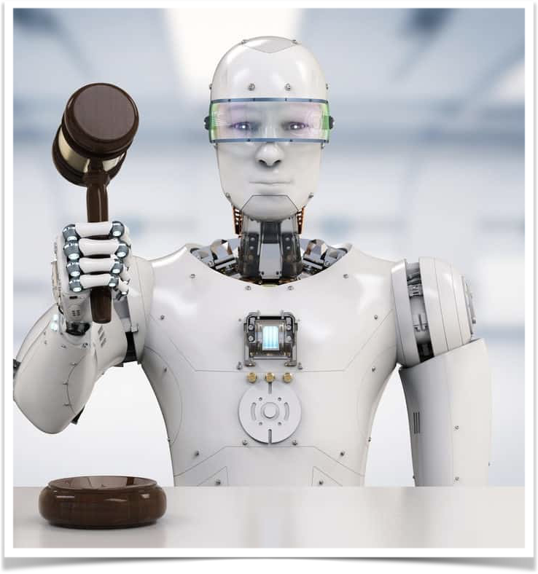

Entrevista com o Professor de Ciência da Computação da FEI, responsável pela disciplina de Fundamentos de Algoritmos, Charles Henrique Porto Ferreira.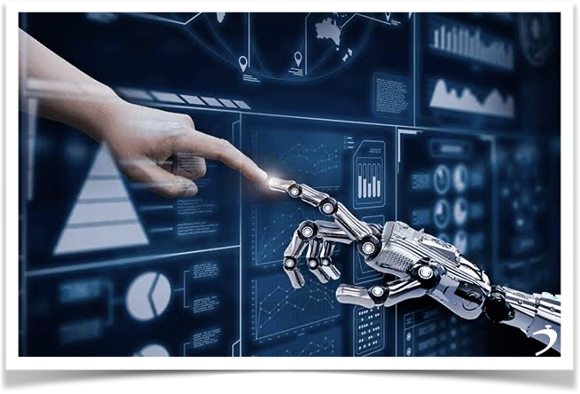

**Qual sua opinião sobre o futuro das profissões, mediante a rápida evolução da inteligência artificial no mercado de trabalho?**

Charles Ferreira: Acredito que as tecnologias envolvendo Inteligência Artificial chegaram para ficar, e consequentemente, fará com que as pessoas se adaptem à nova realidade. Possivelmente, haverá um medo e uma certa insegurança diante da capacidade de tais tecnologias, mas acredito que as pessoas aprenderão a se habituarem às novas tendências tecnológicas.

**Quais são as vantagens e desvantagens da substituição da mão de obra pela inteligência artificial ou robôs autônomos?**

C.F: Vantagens: automatização de tarefas repetidas, melhores suportes, navegação em tempo real, menos stress de trânsito com a utilização de carros autônomos, capacidade de predição de terremotos e desastres naturais mais rapidamente, entre outras.

Desvantagens: falta de conhecimento da população para lidar com as novas tecnologias, despreparo para utilizar e/ou utilizarem as novas tecnologias, dificuldade de adaptação, entre outras.

**Qual a sua opinião sobre o caso do robô que participou de uma audiência defendendo o réu?**

C.F: Esse é um caso interessante, eu não conhecia essa notícia. Para ter uma opinião mais clara e concisa, eu precisaria ver como esse bot atuou/atua no tribunal. Contudo, pensando no aspecto tecnológico, considero que tem algumas vantagens na utilização de tal tecnologia nessa tarefa. O bot pode tomar decisões baseadas em fatos e não ser enviesado pelo "calor do momento", o que pode ser benéfico para o réu. Entretanto, sempre existe a possibilidade de cometer erros. Neste caso, de quem seria a culpa? Da empresa que vende o bot? Do programador? Enfim, existem algumas questões que precisam ser analisadas para termos uma margem de conhecimento melhor sobre o assunto.

**Qual a sua visão sobre a inteligência artificial na medicina?**

C.F: A inteligência artificial, em especial, as técnicas de aprendizado de máquina podem auxiliar no diagnóstico médico, ou seja, dado um conjunto de sintomas é possível que um algoritmo consiga tentar predizer a enfermidade do paciente baseado no histórico de outros pacientes o qual esse modelo tenha sido treinado. Obviamente, a decisão do algoritmo não deve ser final, pois o mesmo está propício a erros decorrentes da base de dados em que foi treinado e sua capacidade de predição não deve ser de 100% de acurácia. Entretanto, a decisão tomada por tal algoritmo pode auxiliar os médicos a direcionarem o diagnóstico ou até servir como uma segunda opinião.

Entrevista com o professor de Ciências Sociais e Jurídicas, que ministra a disciplina de Filosofia na FEI, Rafael Mahfoud Marcoccia.

**O que você pensa do futuro das profissões, mediante a rápida evolução da inteligência artificial no mercado de trabalho?**

Rafael Mahfoud: Acredito que muitas delas serão amplamente afetadas pela IA. Por exemplo, na medicina, a partir da audição da conversa entre médico e paciente, além de já preencher automaticamente as informações básicas que o médico geralmente anotava durante o diagnóstico (uma espécie de resumo), será responsável por já indicar os principais remédios e seus custos-benefícios, ou as principais linhas de tratamento de sucesso com dados e estratégias a seguir a partir de grandes dados *(big data)* alimentados no mundo inteiro - de maneira rápida e assertiva. Por exemplo: de acordo com esses sintomas, a melhor estratégia de acordo com os dados do paciente é tomar os remédios x, y e z, com 93% de chance de obter sucesso. Além disso, a IA pode ser assertiva no sentido preditivo. Quer dizer, na área jurídica, quando sei que o juiz D vai julgar o caso do meu cliente, ele elaborará toda a estratégia de defesa do meu cliente baseada na forma como esse juiz costuma julgar casos semelhantes durante toda a sua carreira profissional. "Se você adotar tal linha de defesa, há 85% de chance de obter sucesso, mas se adotar essa outra estratégia, cai para 70%". Mesmo na medicina, se você descobre uma mutação em um gene específico ele pode indicar as suas chances de desenvolver câncer de mama, por exemplo. Ou mesmo na análise de imagens de radiologistas, serão capazes de identificar com muito mais rapidez algumas anomalias. Já há dados que em certos casos a IA é tão eficiente quanto o trabalho de seis radiologistas discutindo juntos um caso, com bem mais rapidez e precisão (91,4% contra 86% de média de seis radiologistas - Revista Nature). Mesmo no esporte, os fisiologistas, fisioterapias e preparadores físicos usam os aconselhamentos de IA para decidir quando poupar um esportista de um jogo, ou que tipo de carga personalizada ele pode obter em um treino. Ou mesmo de acordo com seu índice de desidratação, que tipo de isotônico específico ele precisa tomar. Esses exemplos são os que me ocorrem agora, mas todas as profissões em menor ou maior grau serão afetadas por isso. Em suma, as IAs funcionam como aconselhadores.

**Qual a sua opinião sobre o caso do robô que participou de uma audiência defendendo o réu?**

R.F: Como primeira impressão, me causa estranheza, mas como falei acima, é o futuro. Cada vez mais bots assumirão esse papel de aconselhar o profissional. Na verdade, esse papel de assistente sempre houve com pessoas de carne e osso, é que agora a IA vem assumindo isso com mais assertividade e de maneira muito rápida. Cabe notar que a IA não precisa acertar tudo, basta que ela seja melhor que um humano na média que naturalmente passamos as decisões e escolhas para ela.

**Qual a sua visão sobre a inteligência artificial na medicina?**

R.F: Acho que sem querer respondi acima, mas reafirmo que embora nós possamos ficar inseguros ou desconfiados, cada vez mais essas coisas irão acontecer. De toda forma, essa IA ainda serve como assistência, o controle ainda está na mão humana. Então, a relação de confiança, de segurança, ainda é com seu médico ou com quem opera (controla) a IA.

**O que você acha da relação ética sobre os dois casos acima?**

R.F: Se a IA for utilizada como assistente e a operação/controle estiver com o ser humano, ela será uma ferramenta potente, mas a relação principal será com o profissional que a comanda, aí é uma questão de confiar e sentir segurança nele. Porém, se a IA começar a assumir o controle e tomada de decisões de como agir por si própria, aí o problema se instaura. Afinal, a máquina desenvolve um raciocínio lógico, numa análise de custo-benefício, utilitária, sem se preocupar com questões morais e éticas. Por exemplo, uma arma guiada por IA numa guerra pode não distinguir uma área residencial de uma zona militar ou achar que atacar o inimigo naquela área é o mais adequado - mesmo que ocorra a morte de civis. "É melhor atacar aqui e matar o inimigo, mesmo que dez civis inocentes morram, do que não atacar e lá na frente permitir que esse inimigo mate mais gente inocente." Ou ainda: é melhor jogar uma bomba atômica nesse país porque a guerra se encerra agora, mesmo que custe a vida de milhares de pessoas. Se a guerra continuasse, milhões morreriam". O problema disso aqui é que a IA não respeitaria os direitos humanos individuais. Os indivíduos não têm importância, a IA considera apenas a soma das satisfações. Nesse sentido, a lógica utilitarista pode sancionar a violação de normas fundamentais e do respeito ao homem. É claro que a análise de custos e benefícios tenta trazer a racionalidade e o rigor para as escolhas complexas da sociedade. Mas onde ficam os bens morais? Não dá para ignorá-los.

**Você acha que a inteligência artificial pode extinguir o trabalho humano?**

R.F: Todos os trabalhos humanos, não acredito. Muitos, sim, mas espero que as pessoas mantenham o controle sobre a IA. Nesse sentido, as profissões podem ser profundamente modificadas, outras novas surgirão, mas o trabalho humano sempre se manterá.

Em conclusão, acreditamos que a inteligência artificial e robôs automatizados vêm fazendo grandes mudanças no mercado de trabalho, podendo ser muito benéfica ao existir a possibilidade de ajudar os profissionais, tornando seus trabalhos e projetos mais rápidos e eficazes. As IA's também auxiliam em situações em que o sentimento humano age de uma forma que pode atrapalhar, como em cirurgias e tribunais, pois, como mencionado pelo professor Rafael, todas as profissões serão afetadas eticamente, de forma positiva, podendo auxiliar em tarefas mais mecânicas, como um assistente, e também de forma negativa, pois prejudica os trabalhadores mais braçais. Porém, isso também pode significar o fim de muitas profissões, deixando diversos trabalhadores apreensivos sobre seu futuro e de suas necessárias adaptações no mercado de trabalho. Esse ponto foi citado pelo professor Charles, no momento em que ele cita que um grande empecilho para o futuro é o desconhecimento das pessoas para com as inteligências artificiais.

Assim, a ascensão das IAs e robôs se mostrou como uma divisora de opiniões, pois ela pode ser extremamente benéfica ao deixar o trabalho mais rápido e eficiente, porém, também pode ter seu lado negativo, como falta de adaptação por parte da população.

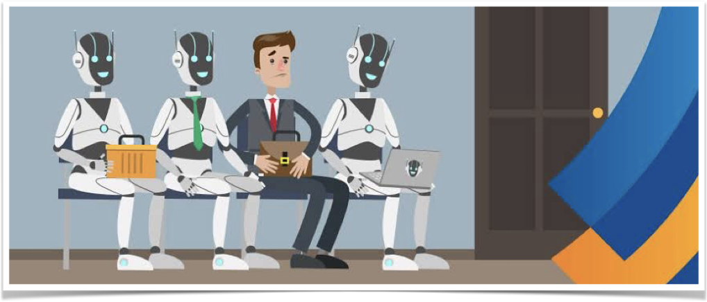

**Referências bibliográficas**

ACADEMIA, Uni. Novas profissões: quais as oportunidades advindas com a tecnologia?. **UNIACADEMIA,** 2023. Disponível em: https://www.uniacademia.edu.br/blog/novas-profissoes. Acesso em: 22 mar. 2023.

A inclusão da robótica colaborativa no mercado de trabalho – Diamond Brasil. **Diamond Brasil,** 2019. Disponível em: <https://diamondbrasil.com/a-inclusao-da-robotica-colaborativa-no-mercado-de-trabalho/>. Acesso em: 11 abr. 2023.

BEZERRA, Sabrina. Bot ajuda em defesa jurídica: robo advogado. **startse,** 2023. Disponível em: https://www.startse.com/artigos/robo-advogado-audiencia/. Acesso em: 22 mar. 2023.

CÓPPOLA, Giovanna. A tecnologia vai acabar com os empregos?. **rabbot,** 2023. Disponível em: https://rabbot.co/blog/a-tecnologia-vai-acabar-com-os-empregos/#:~:text=ser%20executadas%20remotamente.-,Automa%C3%A7%C3%A3o,repetitivas%20ou%20de%20alto%20risco..

Acesso em: 22 mar. 2023.

CUROPOS, Bruna. 60% dos jovens estão aprendendo profissões que a AI (Inteligência Artificial) vai ocupar em 20 anos. **linkedin,** 2017. Disponível em: https://pt.linkedin.com/pulse/60-dos-jovens-est%C3%A3o-aprendendo-profiss%C3%B5es-que-ai-vai-ocupar-curopos. Acesso em: 22 mar. 2023.

EINSTEIN, Blog. Cirurgia robótica: saiba tudo sobre a tecnologia. **Vida Saudavel,** 2022. Disponível em: https://vidasaudavel.einstein.br/cirurgia-robotica/. Acesso em: 22 mar. 2023.

FLETCHER, Gerry. Will a robot take your job?. **BBC,** 2015. Disponível em: https://www.bbc.com/news/technology-34066941. Acesso em: 22 mar. 2023.

FOSTER, Gustavo. Hospital do RS realiza cirurgia cerebral inédita com uso de robô. **G1,** 2023. Disponível em: https://g1.globo.com/rs/rio-grande-do-sul/noticia/2022/10/19/hospital-rs-cirurgia-cerebral-robo-video.ghtml. Acesso em: 22 mar. 2023.

G1. Empresa recebe processo: bot no tribunal. **g1,** 2023. Disponível em: https://g1.globo.com/tecnologia/noticia/2023/03/13/empresa-que-criou-primeiro-advogado-robo-do-mundo-e-processada-em-acao-coletiva.ghtml. Acesso em: 22 mar. 2023.

GONÇALVES, Matheus. Será que um robô vai roubar seu emprego?: Precisamos descobrir o segredo para continuarmos relevantes. **tecnoblog,** 2016. Disponível em: https://tecnoblog.net/especiais/robos-empregos-humanos/ Acesso em: 11 abr. 2023.

MOREIRA, Eric. IA´S no tribunal: bot no tribunal. **Aventuras na história,** 2023. Disponível em: https://aventurasnahistoria.uol.com.br/noticias/historia-hoje/primeira-vez-inteligencia-artificial-defendera-reu-em-tribunal.phtml. ]Acesso em: 22 mar. 2023.

MORENO, Douglas Aquino. Robô Victor, uma simples IA ou um futuro juiz?: Um robô seria capaz de ditar sentenças de um caso?. **EnCena,** 2021. Disponível em: https://encenasaudemental.com/comportamento/tecnologia/robo-victor-uma-simples-ia-ou-um-futuro-juiz/. Acesso em: 11 abr. 2023.

O que eu tenho que eles não têm – As competências que os robôs não dominam… ainda. fellipelli, 2018. Disponível em: https://fellipelli.com.br/o-que-eu-tenho-que-eles-nao-tem/. Acesso em: 11 abr. 2023.

OLIVEIRA, Ingrid. Cirurgia com robôs engatinha, mas já faz parte do futuro da medicina: Robôs também são usados em transplantes, mas ainda realizam procedimentos menos invasivos; no Brasil, um deles realizou cirurgia renal. **Terra,** 2023. Disponível em: <https://www.terra.com.br/byte/cirurgia-com-robos-engatinha-mas-ja-faz-parte-do-futuro-da-medicina,4e9e74b331c3ff9165699504e3f54815iuxwdwoy.html>.Acesso em: 22 mar. 2023.

PEDREIRA, Frederico. Primeiro advogado robô do mundo estreia-se em tribunal em fevereiro. **Eco sapo,** 2023. Disponível em: https://eco.sapo.pt/2023/01/12/primeiro-advogado-robo-do-mundo-estreia-em-tribunal-em-fevereiro/. Acesso em: 22 mar. 2023.

PEREIRA, Bruno Manteufel. CIRURGIA ROBÓTICA: COMO A ENGENHARIA IMPACTOU A MEDICINA. **cameufsc,** 2018. Disponível em: https://came.ufsc.br/2018/03/09/cirurgia-robotica-como-a-engenharia-impactou-a-medicina/. Acesso em: 11 abr. 2023.

ROSA, Mario. O futuro do trabalho diante das novas tecnologias: Este será o grande diferencial dos profissionais do futuro: saber lidar com pessoas, saber gerenciar, atuar de forma estratégica e humana. A tecnologia irá auxiliar na prática dos trabalhos braçais, mas a inteligência continuará sendo exercida pelos profissionais. **meiomensagem,** 2018. Disponível em: https://www.meioemensagem.com.br/home/arquivo/how-to/2018/10/17/o-futuro-do-trabalho-diante-das-novas-tecnologias.html?gclid=CjwKCAjw_MqgBhAGEiwAnYOAehxv4JDngoeBSioA2yeYUrrdDgcs3-8kFh7ZRLmD3zDBQ4-VqLmk3hoC1XoQAvD_BwE.

Acesso em: 22 mar. 2023.

TAKAHASHI, Thais. A nova era das cirurgias à distância com robôs: Tecnologia 5G pode revolucionar e expandir cirurgias robóticas feitas remotamente, mas há desafios à vista, sobretudo no Brasil. **Saude Abril,** 2022. Disponível em: https://vidasaudavel.einstein.br/cirurgia-robotica/.Acesso em: 22 mar. 2023.

TURBIANI, Renata. Bot ajuda em defesa jurídica: advogado robo. **época negócios,** 2023. Disponível em: https://epocanegocios.globo.com/tecnologia/noticia/2023/01/pela-primeira-vez-bot-de-inteligencia-artificial-ajudara-reu-em-defesa-juridica.ghtml. Acesso em: 22 mar. 2023.

VERMA, Rahul. For the first time in history, an AI bot will reportedly defend a human in court. **Business Insider,** 2023. Disponível em: https://www.businessinsider.in/tech/news/for-the-first-time-in-history-an-ai-bot-will-reportedly-defend-a-human-in-court/articleshow/96785418.cms. Acesso em: 22 mar. 2023.